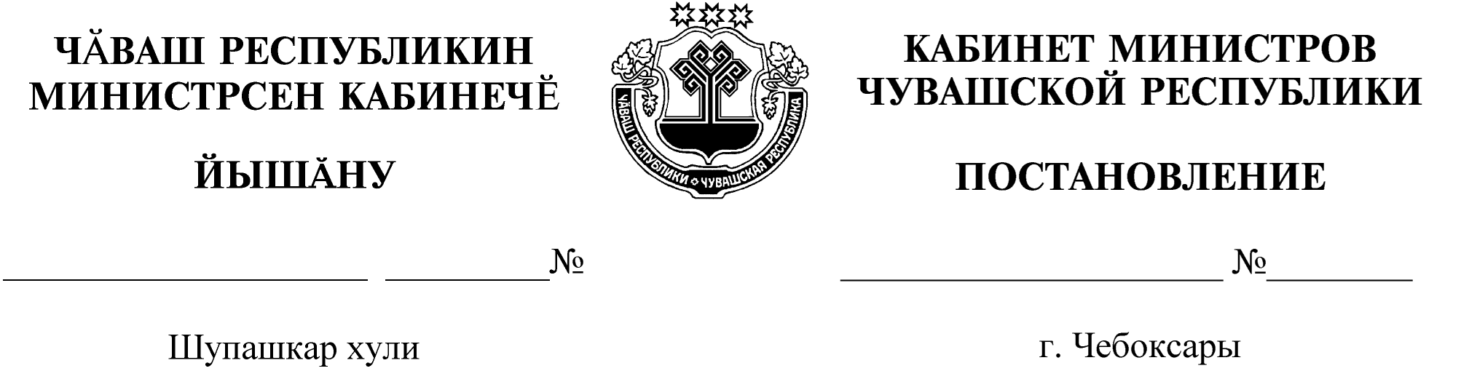
13.05.2015
163
13.05.2015

163

Об установлении на территории Чувашской Республики особого противопожарного режима

В соответствии с Федеральным законом «О пожарной безопасности», Законом Чувашской Республики «О пожарной безопасности в Чувашской Республике» в целях оперативного реагирования в случаях возникновения пожаров в период установившейся сухой погоды на территории Чувашской Республики Кабинет Министров Чувашской Республики п о с т а н о в л я е т:
1. Установить на территории Чувашской Республики особый противопожарный режим с 24 мая 2015 г. до особого распоряжения о его отмене.
2. На период действия особого противопожарного режима установить дополнительные требования пожарной безопасности:
запретить посещение гражданами лесов при IV–V классах пожарной опасности в лесах в зависимости от условий погоды, кроме случаев, связанных с использованием лесов на основании заключенных государственных контрактов, договоров аренды лесных участков, договоров купли-продажи лесных насаждений, государственных заданий на проведение определенных видов работ по обеспечению пожарной и санитарной безопасности в лесах, и иных случаев, предусмотренных государственным заданием, а также связанных с проездом по автомобильным дорогам общего пользования, с проездом в оздоровительные организации и с обеспечением охраны лесов;
запретить разведение костров, приготовление блюд на углях, сжигание твердых коммунальных отходов, мусора на землях лесного фонда и прилегающих к ним территориях, выжигание сухой травы, в том числе на земельных участках, непосредственно примыкающих к лесам, к землям сельскохозяйственного назначения, к защитным и озеленительным лесным насаждениям, а также проведение иных пожароопасных работ.
3. Органам исполнительной власти Чувашской Республики обеспечить проведение мероприятий по противопожарной защите объектов экономики и социально значимых объектов.
4. Министерству природных ресурсов и экологии Чувашской Республики:
организовать контрольно-пропускные пункты, создать мобильные группы для патрулирования наиболее опасных в пожарном отношении лесных участков, обеспечить их средствами связи;
через средства массовой информации информировать органы местного самоуправления муниципальных районов, поселений и городских округов Чувашской Республики, а также население о запретах, связанных с повышением пожарной опасности в лесах в зависимости от условий погоды IV–V классов, и необходимости соблюдения правил пожарной безопасности.
5. Министерству информационной политики и массовых коммуникаций Чувашской Республики обеспечить освещение в средствах массовой информации обстановки, складывающейся с пожарами.
6. Рекомендовать Главному управлению Министерства Российской Федерации по делам гражданской обороны, чрезвычайным ситуациям и ликвидации последствий стихийных бедствий по Чувашской Республике – Чувашии:
предусмотреть перевод в установленном порядке личного состава на усиленный вариант несения службы;
создать необходимый дополнительный резерв огнетушащих веществ;
в целях координации действий по борьбе с пожарами организовать ежедневный анализ обстановки, складывающейся с пожарами.
7. Рекомендовать органам местного самоуправления поселений и городских округов Чувашской Республики:
ввести на соответствующих территориях особый противопожарный режим с установлением дополнительных требований пожарной безопасности, в том числе предусматривающих привлечение населения для локализации пожаров вне границ населенных пунктов, запрет на посещение гражданами лесов при IV–V классах пожарной опасности в лесах в зависимости от условий погоды, принятие дополнительных мер, препятствующих распространению лесных и иных пожаров вне границ населенных пунктов на земли населенных пунктов (увеличение противопожарных разрывов по границам населенных пунктов, создание противопожарных минерализованных полос и подобные меры), запрет на разведение костров и проведение пожароопасных работ, с организацией патрулирования населенных пунктов силами местного населения и членами добровольных противопожарных формирований, проведением подготовительных мероприятий для использования имеющейся водовозной и землеройной техники, привлечением населения в помощь пожарной охране, проведением противопожарной пропаганды, регулярным освещением в средствах массовой информации правил пожарной безопасности;
информировать население с использованием средств массовой информации и официальных сайтов органов местного самоуправления в информационно-телекоммуникационной сети «Интернет» о введении на территории Чувашской Республики и (или) муниципального образования особого противопожарного режима и связанных с этим запретов.
8. Рекомендовать органам местного самоуправления муниципальных районов и городских округов Чувашской Республики начиная с 24 мая 2015 г. организовать ежедневное представление едиными дежурно-диспетчерскими службами муниципальных районов и городских округов Чувашской Республики в федеральное казенное учреждение «Центр управления в кризисных ситуациях Главного управления МЧС России по Чувашской Республике» информации о складывающейся обстановке с пожарами на территории соответствующего муниципального образования.
9. Правительственной комиссии по предупреждению и ликвидации чрезвычайных ситуаций и обеспечению пожарной безопасности обеспечить координацию действий органов управления, сил и средств территориальной подсистемы Чувашской Республики единой государственной системы предупреждения и ликвидации чрезвычайных ситуаций, органов местного самоуправления в Чувашской Республике, задействованных в выполнении мероприятий по предупреждению пожаров.
10. Контроль за выполнением настоящего постановления возложить на Государственный комитет Чувашской Республики по делам гражданской обороны и чрезвычайным ситуациям и Министерство природных ресурсов и экологии Чувашской Республики.
11. Настоящее постановление вступает в силу через десять дней после дня его официального опубликования.

Председатель Кабинета Министров
Чувашской Республики – И.Моторин

